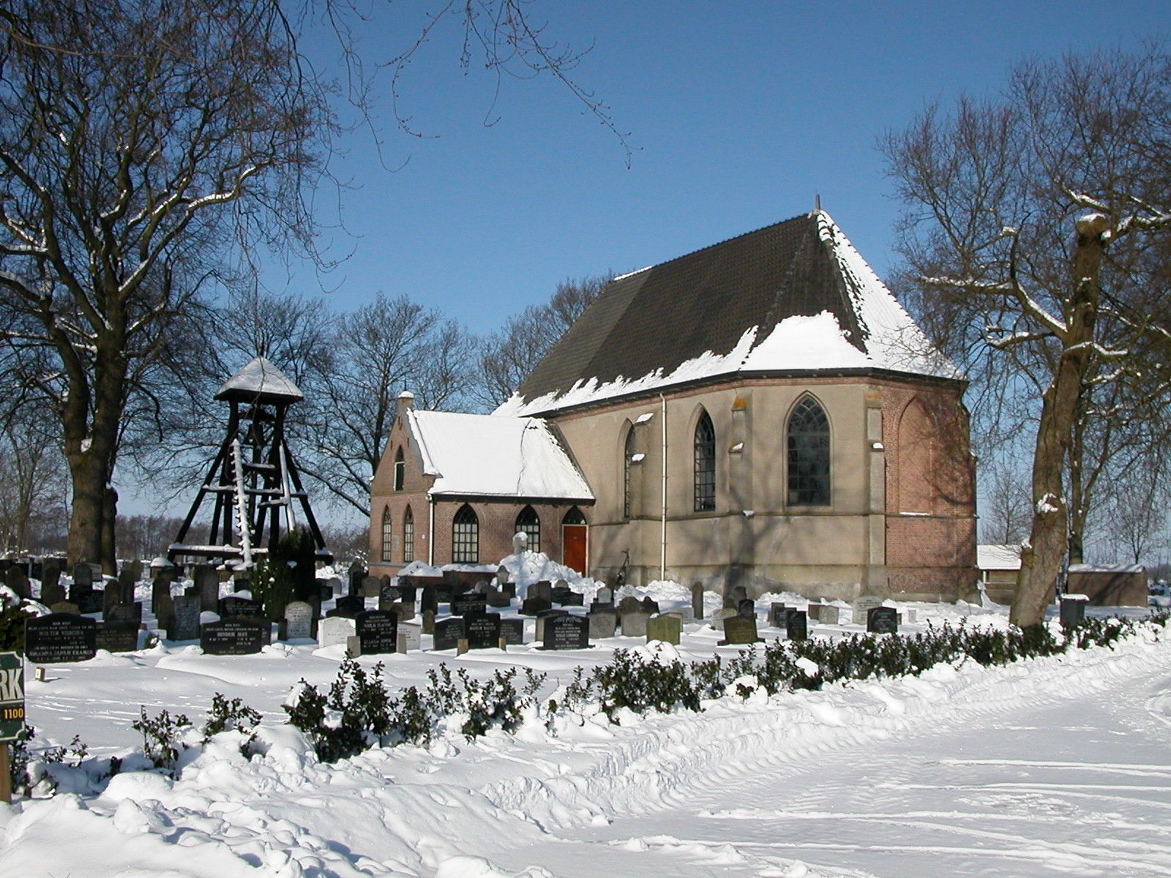
NIEUWSBRIEF
PROTESTANTSE GEMEENTE
WANNEPERVEEN / BELT-SCHUTSLOOT
VRIJDAG 5 FEBRUARI 2021

Aanbidt de Vader in het woord!
Aanbidt de Zoon, aan ‘t kruis doorboord!
Aanbidt de Geest uit beiden!
Van zijn gemeenschap, zijn gena,
zijn liefd’ en trouw, halleluja,
zal ons geen schepsel scheiden.

Kerkdiensten Wanneperveen/Belt-Schutsloot
Voorlopig worden de diensten alleen online uitgezonden. De diensten beginnen om 9.30 uur en zijn te volgen via www.pknwanneperveenbeltschutsloot.nl en dan tabblad Kerk Media of via de link pknwanneperveenbeltschutsloot.nl/kerk-tv. U kunt de diensten ook vinden via Kerkdienstgemist.nl
Mocht er iets misgaan met de tv uitzending, dan kunt u meeluisteren via de website: tabblad erediensten → kerktelefoon → online kerkdienstbeluisteren BS.

TV dienst ZONDAG 7 FEBRUARI
09.30 uur - kerk in Belt-Schutsloot - Ds. W.J. Menkveld
De collecten zijn voor (1) Werelddiaconaat en (2) ‘Kerk en onderhoud’

Bloemen
De bloemen uit de dienst van afgelopen zondag gingen naar:
- mw. H. Pluim, Veneweg, zij heeft in het ziekenhuis gelegen
- mw. Rodermond-De Niet, Veneweg, zij vierde haar verjaardag
- de heer M. Lok, Kerklaan, ook hij mocht zijn verjaardag vieren

Preekrooster komende weken
- zondag 14 februari 09.30 uur Ds. W.J. Menkveld
- zondag 21 februari 09.30 uur Dhr. D. de Boer, Hattem (Jeugddienst)
- zondag 28 februari 09.30 uur Ds. W.J. Menkveld

Diaconie collecte voor het Werelddiaconaat - Bangladesh - Beter bestand tegen het water
In Bangladesh is het water zowel vriend als vijand. Cyclonen veroorzaken regelmatig overstromingen. Die maken het land zeer vruchtbaar, maar vormen ook een gevaar voor de inwoners. Door klimaatverandering nemen cyclonen in kracht en aantal toe.
Met steun van Kerk in Actie helpen Bengaalse organisaties de bevolking zo veilig mogelijk te leven in dit waterrijke en vruchtbare land. Bewoners worden getraind in klimaatbestendige landbouw. Bij een ramp wordt noodhulp verleend. Kwetsbare gezinnen krijgen geld voor voedsel, maar ook nieuw landbouwgereedschap en zaden van gewassen die tegen zout water kunnen om hun bestaan weer op te bouwen. Zo probeert Kerk in Actie samen met partners in Bangladesh te voorkomen dat nieuwe overstromingen weer op een ramp uitlopen.
Helpt u mee om deze collecte tot een succes te maken?
Hartelijk dank!

Verjaardagfonds 4e kwartaal 2020
Veneweg 1 t/m 101-Veneweg 2 t/m 122-Gasthuisdijk-De Kolk € 60,00
Veneweg 103 t/m 127- Veneweg 124 t/m 162-Lozedijk- € 15,77
Veneweg 129 t/m 157-Veneweg 164 t/m 204 – Wolfpark € 26,50
Veneweg 159 t/m 251 – Veneweg 206 t/m 294 € 45,00
Perelaar-Ronduite € 52,00
Bovenboerseweg € 16,50
Ds.van Raalteweg € 12,00
Weth.Vosstraat-Burg.Pastoorstraat-Zr.A.Kortplantsoen € 61,00
Van Blankenweg – Siebenweg – Oldehof € 5,00
Totaal € 293,77

Financieel
De volgende giften hebben we mogen ontvangen: € 25 voor de kerkvoogdij en € 8,75 voor kerk tv.
In de maand januari is door Jannie Klaver € 20, € 15, € 11 en € 10 ontvangen voor de bloemendienst.
Via diaken G. Wink is € 20 ontvangen voor de diaconie.
Hartelijk dank hiervoor.

Gezocht / gevraagd vrijwilligers voor bediening kerk-tv en beamer
Vorige week stond een artikel in de nieuwsbrief over de financiering van kerk-tv in Wanneperveen en Belt Schutsloot, uw financiële bijdrage is nog steeds van harte welkom.
Op dit moment wordt hard gewerkt om de kerk-tv in Wanneperveen aan te leggen, hiervoor zijn al de nodige werkzaamheden verricht. Na het aanleggen dient nu het één en ander te worden aangesloten en netjes te worden afgewerkt. Daarna kan het testen beginnen. Daarvoor zijn er uiteraard vrijwilligers nodig. Lijkt het je leuk om tijdens de diensten de camera’s of de beamer te bedienen, meld je dan aan. Voor een goede voorbereiding en begeleiding wordt gezorgd, je staat er niet alleen voor.
En het is door iedereen te leren, het is vooral een kwestie van durven, doen en een beetje oefenen.
Zonder vrijwilligers geen kerk-tv in Wanneperveen en vele handen maken het voor iedereen een stuk prettiger.
Je kunt je aanmelden via Gerda v.d. Heide ( 06-29385408 / vdheide001@telfort.nl ) of Henk Mendel ( 06-12306366 / hmendel@telfort.nl ). Aarzel niet, maar meld je aan, wij zijn jullie nodig. Alvast bedankt.
Namens de kerkenraad Wanneperveen, Gerda v.d. Heide en Henk Mendel

Kerkenraadsverkiezingen
Vanuit de gemeente zijn voorgedragen en door de kerkenraad verkozen:
- in de vacature ouderling: mw. W. Mourik
- in de vacatures ouderling kerkrentmeester: de heer J. Stoter en de heer M. Mulder
Wij hopen zondag te horen of ze hun verkiezing aannemen.

Geboren
Op 29 januari is geboren Sem Arco, zoon van Harm en Anne Lassche. Wij feliciteren Harm en Anne van harte met Sem en als gemeente wensen we hen veel geluk, wijsheid en Gods zegen toe bij het opvoeden van hun zoon.

Gebedsbijeenkomst
Op dinsdag 9 februari van 19.00-19.45 uur is de volgende gebedsbijeenkomst in de consistorie in Belt-Schutsloot en in de Klokkenstoel in Wanneperveen. Als we bang zijn of bezorgd, of om een andere reden het moeilijk hebben, mogen we weten dat we er niet alleen voorstaan. God, onze Vader, zorgt voor ons. Vol liefde!
‘Zo liefdevol als een vader is voor zijn kinderen, zo liefdevol is de Heer voor wie Hem vrezen.’ Psalm 103: 13 NBV.

In Memoriam: Jan Stam
Jan Stam werd geboren op 5 september 1937 als jongste in een gezin van 6 kinderen. Kleine Jan werd hij genoemd want zijn enige enige broer had dezelfde naam. Jan kreeg de kans om naar de landbouwschool in Meppel te gaan en ging ook in de landbouw werken. ’s Winters in het riet en ’s zomers bij de familie Verwer in de polder. Eerst bij Koos en Bets en toen Koos overleed hielp hij zijn zoon André zo goed als je kon. André moest al heel jong de boerderij overnemen. Jan bleef er tot hij in de VUT ging. In 1962 trouwde Jan met Roelofje Stam. Ze waren een heel hecht stel. Als Jan thuiskwam stond Roelofje op hem te wachten en het kopje koffie was al ingeschonken. Samen kregen ze 3 kinderen en ook 3 kleinkinderen. Roelofje overleed 15 februari 2010. Toen werd nog meer duidelijk hoe ze aan elkaar gehecht waren. Jan vond het moeilijk om alleen verder te gaan, het was aan alles te merken en toch vond hij het moeilijk om het onder woorden te brengen. Jan zag zijn beide zoons bijna elke dag. Henk bleef thuis wonen en met Harry ging hij naar het riet. Ook al werd dat de laatste jaren zwaarder hij bleef gaan zolang hij kon. Naar Leeuwarden rijden om Hernriëtte te bezoeken deed hij niet graag. Meestal alleen de verjaardagen. Jan hield van sober leven. Hij gaf niet om nieuwe kleding of dingen in huis. Zolang het nog functioneerde was het hem goed. Hij had een duidelijke mening en daar week hij niet snel vanaf. Als hij iets niet wou dan deed hij het ook echt niet. Dat hij trots was op zijn kinderen vertelde hij wel tegen anderen maar niet tegen henzelf. Op die manier kon hij zich moeilijk geven aan degenen die hem het meest na aan het hart lagen. Maar als iemand onrecht werd aangedaan, het maakte niet uit wie dat was, dan liet hij dat ook duidelijk weten en steunde hij ook. Toen de kinderen nog jong waren was Jan vaak ’s avonds op pad. Hij zat in allerlei besturen bijvoorbeeld van de muziek, dorpsbelangen en de riettelersvereniging. Ook zat hij jarenlang in de kerkenraad, eerst als ouderlingkerkvoogd en later nog een keer als ouderling. De bezoekjes als ouderling deed hij in de winter zodat hij in het voorjaar, als het langer licht was, voldoende tijd had voor het riet. Jan kreeg voor al dat vrijwilligerswerk een lintje. Zestig jaar was Jan een trouw lid van de muziekvereniging. Toen hij een ongelukje had in de polder en een deel van zijn ringvinger moest missen heeft hij net zolang geoefend tot hij de toets met zijn pink kon bedienen. Ook was hij vaak te vinden in de tuin. Die lag er altijd picobello bij. In het voorjaar moest Henriëtte het zaaigoed bestellen en zeker ook chrysanten moest ik niet vergeten. Jan hield van bloemen maar dan wel bloemen die goed opvallen. In een boeket moest niet te veel groen zitten. Paling vissen was zijn andere grote hobby. Hij kocht zelfs een stukje land met water zodat hij er een extra fuik kon zetten. En als hij genoeg paling had gevangen moest dat zeker 1 keer per jaar gerookt worden. De laatste jaren volgde hij nieuws en sport op de IPad, vooral voetbal. Ook stond hij bijna elke thuiswedstrijd van het 1e elftal van SVBS aan de kant te kijken. Het laatste jaar was moeilijk. Eerst kreeg hij een stent in één van zijn aderen bij het hart. Later werd hij hees en bleek hij keelkanker te hebben en ging naar Groningen voor bestralingen. Ook dat leek goed te gaan. Zaterdag 24 januari kwam er ineens felle pijn in zijn buik. Toen ging het heel snel. Zondermorgen volgde het afscheid. Vrijdag 29 januari werd hij begraven in Wanneperveen na een afscheidsdienst in de kerk in Beltschutsloot, waar hij zolang hij kon de diensten trouw bezocht. In de dienst lazen we uit Mattheus 6 en herdachten we Jan. Hij maakte zich geen zorgen over kleding en dagelijkse dingen, Hij hield van de schoonheid van de natuur en hij zocht het Koninkrijk van God dat in Jezus naar ons toegekomen is. In die troost mogen kinderen en kleinkinderen en allen die Jan Stam zullen missen hun weg gaan zonder hem, maar met hem in hun hart.

We gedenken Johanna Lok - Lok
Johanna werd geboren op 18 augustus 1936 en groeide op de Havenzathe. Ze had een goede jeugd maar het was ook aanpakken. Bijvoorbeeld ’s morgens om 5 uur samen met haar vader de koeien melken. Met de roeiboot ernaartoe en met de volle melkbussen weer terug. En dan naar school natuurlijk. Nu was het zo dat aan de overkant van de gracht Stoffel opgroeide. Hij roeide ook om de koeien van zijn vader te melken. Zo kenden Stoffel en Johanna elkaar al van jongs af aan. En ze zagen elkaar natuurlijk ook op school. Toen Stoffel 19 jaar was en Johanna 17 kregen ze verkering. En op 22 november 1961 zijn ze in de huwelijksboot gestapt. Dat hebben Stoffel en Johanna letterlijk gedaan want er werd een woonark afgemeerd aan de veno’se kant van de gracht en daar heeft het jonge stel de eerste 13 mooie jaren van hun huwelijk gewoond. Een huwelijk dat bijna 60 jaar mocht standhouden. Ze werden gezegend met de geboorte van 4 prachtige dochters: Annie, Truus, Bea en Hetty. Pa werkte in de polder en ma zorgde voor het gezin. Johanna was een liefdevolle moeder en de kinderen groeiden op in warmte en geborgenheid. Na 13 jaren kon er gebouwd worden op de Steenakkers op nummer 6 en Stoffel bouwde het huis grotendeels zelf, met wat hulp voor bijvoorbeeld het metselwerk. Johanna zorgde voor het gezin, naaide ook de kinderkleding, hield tuin en moestuin bij en was gelukkig. ’s Winters werd er geschaatst.
Maar ja kinderen vliegen uit en dan wordt het rustiger. De dag kwam dat Stoffel thuiskwam na vele jaren hard werken. Johanna hield van dieren. Van de eenden die gevoerd werden tot Tippy de hond die in het Voorsterbos was gevonden. En van schapen en van lammetjes die de fles kregen. De kinderen vonden het tijd dat pa en ma op vakantie gingen. Terschelling werd het eerste reisdoel en Stoffel en Johanna hadden een prachtige week. Zo kwam er ieder jaar een week vakantie. Texel, Zeeland, Zuid-Limburg. Er werden kleinkinderen geboren. In totaal 9 stuks. Een geschenk. Oma Johanna vond het prachtig. Als er kleinkinderen binnen kwamen dan waren die met stip op nummer 1. Spelletjes, poppenkast, van alles. Oma was eindeloos geduldig en er was een complete speelkamer die kon worden omgetoverd toe een hut. Zo leefde Johanna dankbaar en gelukkig. En gezond. Zo’n 10 jaar geleden was een ziekenhuisopname noodzakelijk, een tia en het hart werd onderzocht maar gelukkig ging alles toen goed. De laatste jaren werd Johanna vergeetachtig. Lang ging dat goed met hulp van Stoffel en de dagopvang maar de laatste maanden was het veiliger voor Johanna om in Nieuw Clarenberg te gaan wonen. Hier werd ze liefdevol bijgestaan door de medewerkers en deed ze mee aan de activiteiten zoals de zang. Vorige week ging het minder met Johanna, de laatste twee dagen moest ze het bed houden. En woensdagmorgen 27 januari is ze ingeslapen. Heel rustig is Johanna aan haar reis begonnen naar het land van Vrede en Liefde.
Vrede en Liefde, twee woorden die goed bij haar pasten, zo heeft ze geleefd, haar geloof beleefd. In de dankdienst voor haar leven hebben we afscheid hebben we genomen met de huwelijkstekst van Stoffel en Johanna: Ik ben de eerste en de laatste en de levende, zegt Christus. (Openbaring 1: 18) Als Hij voor ons de eerste is ontvangen we vrede en liefde. En mogen die vervolgens weer uitdelen. Zo leefde Johanna en zo mag Johanna ook nu leven in het hemels paradijs. Want God is een God van levenden.
Hoe wonderlijk mooi is uw eeuwige Naam.
Verborgen aanwezig deelt U ons bestaan.
In tijden van vreugde, maar ook van verdriet,
Zijn wij bij U veilig, U die ons ziet. Joy Smit

Lijdenstijd dagboekje
Dit boekje is bedoeld als bezinning op het lijden van de Here Jezus in de 40 dagentijd. Elke dag even een moment om de gedachten te richten op Goede Vrijdag en Pasen.
Komende tijd zullen de ouderlingen dit boekje weer verspreiden in de gemeente. Vorig jaar werd er door velen gebruik van gemaakt en ik hoorde ook veel positieve reacties. Mocht u per ongeluk geen boekje ontvangen, vraag één van ouderlingen, of een mailtje naar mij. Elke ouderling heeft er een aantal extra voor wie er nog geen heeft.

Mailverkeer
In de afgelopen weken heeft mijn emailprovider haar site vernieuwd. Daardoor is er het één en ander verloren gegaan zoals mijn verzamelmaillijsten. Die heb ik opnieuw moeten aanmaken. Het zou zomaar kunnen dat ik een naam vergeten ben. Dus als u ineens de liturgiemail niet meer ontvangt of andere mail mist die u normaal gesproken van mij ontvangt. Geef dat dan even door. Een ander punt is dat er verschillende mails niet zijn overgekomen in de laatste weken. Hoewel ik niet precies weet hoe het zit schuif ik dat ook op de overstap van de site. Ik vraag bij deze om begrip en om een berichtje als er iets niet goed is gegaan. Kreeg u een keer geen reactie van mij op een mail? Probeer het nog een keer.

Vanuit de pastorie
De titel van dit stukje klopt niet helemaal. Wij wonen niet in de pastorie, maar binnenkort zullen we wel weer in een pastorie gaan wonen, in Urk. De komende maanden zullen in het teken staan van de komende overgang. Ook al doe ik mijn werk nog gewoon in deze gemeente, de overstap draag ik in gedachten mee, en velen van u vragen ernaar. Dat meeleven met deze stap doet mij erg goed. Tegelijk zal het door corona ook heel anders zijn dan anders. Ongewild en ongeweten heb ik vorig jaar, of zelfs het jaar daarvoor (bv Vakantie Bijbel Club) sommige activiteiten al voor het laatst gedaan of op de gewone manier gedaan. Ik ben, net als u, heel benieuwd naar hoe de komende maanden zullen zijn. Wanneer zal er verruiming van de maatregelen komen? Hoeveel ruimte zal er straks zijn om afscheid te nemen en opnieuw te beginnen? We weten het niet. Het is in Gods handen. In dat vertrouwen mogen we verder gaan. Hoe de situatie ook is, met Hem zal er altijd een weg doorheen zijn. Ook als het anders gaat dan we hopen. Als gezin zijn we wel door de corona heen. Ik ben afgelopen week weer met bezoekwerk begonnen. Ik merk aan de telefoon dat u ook voorzichtig bent en dat is goed. Geef gerust en duidelijk aan als u er nog niet aan toe bent, als ik u dat vraag. Met elkaar moeten we het in deze situatie uithouden. Voor sommigen eenzaam, maar, zoals onze oud koningin zei; Niet alleen. Hartelijke groeten, Ds. Menkveld

KOPIJ VOLGENDE NIEUWSBRIEF
De volgende Nieuwsbrief ontvangt u uiterlijk vrijdag 12 februari. Kopij graag uiterlijk donderdag 11 februari
vóór 18.00 uur naar Jacques Zomer, via e-mail naar nieuwsbriefwanneperveen@gmail.com

Contact predikant  E-mailadres predikant  Onze kerk op internet  Team Bijzondere Diensten  E-mailadres Nieuwsbrief  E-mailadres kerkblad  Bankrekeningnummer diaconie  Bankrekeningnummer Kerkrentmeesters | Ds. W.J. Menkveld, Veneweg 33, 7946 LC Wanneperveen, 0522-701108  jmenkveld@solcon.nl  www.pknwanneperveenbeltschutsloot.nl  www.bijzonderediensten.mozello.nl  nieuwsbriefwanneperveen@gmail.com  scriba@pknwanneperveenbeltschutsloot.nl  NL40 RABO 0367 1518 04  NL27 RABO 0367 1544 63

HIERONDER DE QR-CODE VOOR WANNEPERVEEN


Geven met Givt via je smartphone.
De Gemeente Wanneperveen/Belt-Schutsloot gebruikt Givt als aanvullende geefmogelijkheid voor de collecte. Je downloadt de Givt-app in Google Play of in de App Store. Kijk voor meer informatie over Givt op www.givtapp.net. (Vergeet je niet binnen drie dagen eenmalig te registreren, bedenk zelf een wachtwoord en vul je gegevens in). Je gift voor de kerk is anoniem, dus gelijk aan het geven in de collectezak.

Givt is een app waarmee je altijd en overal mee kan doen aan de collecte. Ook als je nu thuis meekijkt vanaf de bank. Met Givt kan je gewoon blijven geven. Open de app, kies hoeveel je wilt geven voor de verschillende collectes, kies hoe je wil geven en klaar!

De giften via de Givt app zijn in tegenstelling tot contante giften in de collectezak fiscaal aftrekbaar, je kunt een overzicht inzien van je giften. De Givt app is ook te gebruiken voor vele deurcollectes en op evenementen. We willen u wel vragen om de vrijwillige bijdragen e.d. op de gewone wijze op het bankrekeningnummer over te maken met het daarbij behorende betalingskenmerk. Mocht u nog vragen hebben over de Givt app of hebt u problemen met het downloaden of registreren, neem dan gerust contact op met Joke Aaten, 038-3866746 of j.aaten@solcon.nl



